CHƯƠNG IV. THỰC HIỆN KIỂM THỬ HỘP TRẮNG
Đơn vị kiểm thử mã nguồn tiêu biểu: PaymentService.pay (Coffee Shop POS)
Chương này thực hiện kỹ thuật kiểm thử hộp trắng (White-box Testing) chuyên sâu cho hàm xử lý thanh toán cốt lõi PaymentService.pay của hệ thống Coffee Shop POS. Quy trình kiểm thử tuân thủ chặt chẽ phương pháp luận kiểm thử cấu trúc: đánh số câu lệnh mã nguồn, lập đồ thị luồng điều khiển (CFG), tính toán độ phức tạp chu trình Cyclomatic theo McCabe, xác định tập đường thi hành tuyến tính độc lập, lập đồ thị dòng dữ liệu (DFG), và kiểm thử chuỗi vòng đời (Data Flow Testing) của toàn bộ các biến tham gia nhằm phát hiện các bất thường (dd, dk, ur, ku).

Hàm thứ nhất: public PaymentResult pay(Order order, PaymentGateway gateway)
Nguồn mã nguồn: src/main/java/com/coffeeshop/service/PaymentService.java
public PaymentResult pay(Order order, PaymentGateway gateway)
{
// Kiểm tra nếu đơn hàng đã được thanh toán thành công trước đó
if (order.getPayment() != null && "SUCCESS".equals(order.getPayment().getStatus())) (1) {
throw new IllegalStateException("Order has already been paid."); (2)
}
// Gọi cổng thanh toán Adapter để xử lý giao dịch
PaymentResult result = gateway.processPayment(order.getTotalAmount()); (3)
// Kiểm tra kết quả phản hồi từ cổng thanh toán
if (result.isSuccess()) (4) {
// Khởi tạo đối tượng Payment lưu thông tin giao dịch thành công
Payment payment = new Payment(
repository.nextPaymentId(),
order.getId(),
gateway.getGatewayName(),
order.getTotalAmount(),
result.getTransactionCode(),
"SUCCESS"
); (5)
order.setPayment(payment); (6)
repository.savePayment(payment); (7)
// Kiểm tra trạng thái đơn hàng để chuyển giao quy trình
if ("PENDING".equals(order.getStatus())) (8) {
inventoryService.deductForOrder(order); (9)
order.getState().sendToKitchen(order); (10)
} else {
order.getState().pay(order); (11)
}
repository.saveOrder(order); (12)
// Kiểm tra và phát thông báo Observer đến các bên liên quan
if (publisher != null) (13) {
publisher.notifyObservers(order, order.getStatus()); (14)
}
}
return result; (15)
}

1. Đồ thị luồng điều khiển (Control Flow Graph - CFG)
Đồ thị luồng điều khiển biểu diễn các nút tương ứng với các câu lệnh từ (1) đến (15):
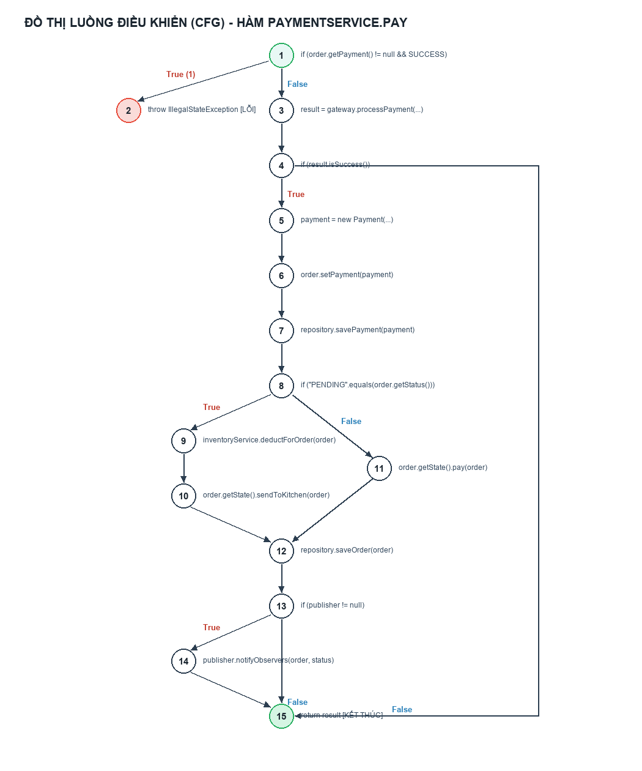

2. Tính độ phức tạp chu trình Cyclomatic (McCabe)
Đồ thị có 4 nút quyết định nhị phân (Predicate nodes):
- Nút (1): Kiểm tra đơn hàng đã thanh toán thành công hay chưa.
- Nút (4): Kiểm tra kết quả xử lý thanh toán từ Adapter (result.isSuccess()).
- Nút (8): Kiểm tra trạng thái đơn hàng có phải là PENDING hay không.
- Nút (13): Kiểm tra có observer publisher đăng ký nhận sự kiện hay không.
=> Độ phức tạp chu trình C = P + 1 = 4 + 1 = 5.
Do đó, số lượng đường thi hành tuyến tính độc lập tối thiểu cần kiểm thử là 5 đường.

3. Các đường thi hành tuyến tính (Linear Independent Paths)
1. Đường 1: 1 -> 2 (Đơn hàng đã thanh toán thành công trước đó, ném IllegalStateException)
2. Đường 2: 1 -> 3 -> 4 -> 15 (Cổng thanh toán xử lý thất bại, trả về đối tượng result lỗi)
3. Đường 3: 1 -> 3 -> 4 -> 5 -> 6 -> 7 -> 8 -> 9 -> 10 -> 12 -> 13 -> 15 (Thanh toán OK, đơn PENDING, trừ kho và chuyển bếp, không có publisher)
4. Đường 4: 1 -> 3 -> 4 -> 5 -> 6 -> 7 -> 8 -> 11 -> 12 -> 13 -> 15 (Thanh toán OK, đơn khác PENDING ví dụ READY, chuyển state thanh toán, không có publisher)
5. Đường 5: 1 -> 3 -> 4 -> 5 -> 6 -> 7 -> 8 -> 9 -> 10 -> 12 -> 13 -> 14 -> 15 (Thanh toán OK, đơn PENDING, có publisher gửi thông báo cho Observer)

4. Đồ thị dòng dữ liệu (Data Flow Graph - DFG)
Đồ thị dòng dữ liệu biểu diễn các mốc định nghĩa (d), sử dụng (u) và giải phóng (k) của các biến trong hàm:
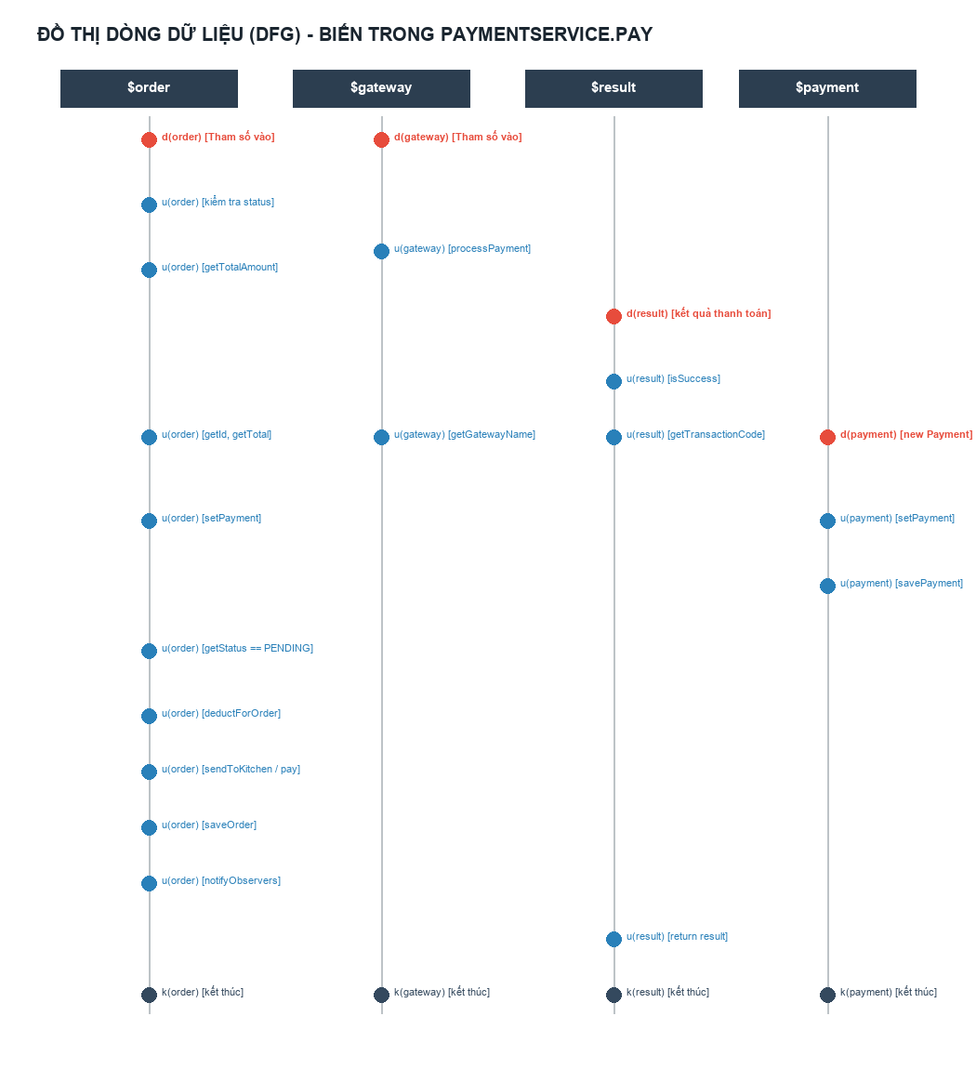

5. Kiểm thử đời sống của từng biến (Data Flow Testing)
Ký hiệu dòng đời: ~ biểu thị trạng thái trước khi vào hàm; d (define) là định nghĩa/khởi tạo biến; u (use) là sử dụng biến; k (kill) là giải phóng/hủy biến khi kết thúc hàm hoặc ném biệt lệ.

Kiểm thử đời sống biến order:
Kịch bản 1: ~duk (Được truyền vào hàm d, sử dụng tại 1 u để kiểm tra thanh toán, ném ngoại lệ dừng tại 2 k)
Kịch bản 2: ~duuk (Dùng tại 1 u, dùng tại 3 u để lấy getTotalAmount, kết thúc tại 15 k)
Kịch bản 3: ~duuuuuuuuk (Dùng tại 1, 3, 5, 6, 8, 9, 10, 12 và kết thúc tại 15 k)
Kịch bản 4: ~duuuuuuuk (Dùng tại 1, 3, 5, 6, 8, 11, 12 và kết thúc tại 15 k)
Kịch bản 5: ~duuuuuuuuuk (Dùng tại 1, 3, 5, 6, 8, 9, 10, 12, 14 và kết thúc tại 15 k)
Cả 5 kịch bản trên đều không chứa cặp đôi nào hoạt động bất thường (không có lỗi dd, ur, ku).

Kiểm thử đời sống biến gateway:
Kịch bản 1: ~dk (Được truyền vào hàm d, do nhánh (1)->(2) ném ngoại lệ dừng sớm nên biến chưa được sử dụng đã kết thúc k)
Kịch bản 2: ~duk (Định nghĩa tại đầu hàm d, gọi processPayment tại 3 u, kết thúc tại 15 k)
Kịch bản 3: ~duuk (Gọi tại 3 u, lấy tên gatewayName tại 5 u, kết thúc tại 15 k)
Kịch bản 4: ~duuk (Giống kịch bản 3)
Kịch bản 5: ~duuk (Giống kịch bản 3)
Ngoại trừ Kịch bản 1 dừng sớm do ngoại lệ (chuỗi ~dk hoàn toàn bình thường khi gặp exception chặn), các kịch bản 2-5 đều tuân thủ dòng đời chuẩn ~duk/~duuk, không chứa cặp đôi nào hoạt động bất thường.

Kiểm thử đời sống biến result:
Kịch bản 1: Biến không được khởi tạo (nhánh dừng ở nút 2 trước khi tới câu lệnh 3)
Kịch bản 2: ~duuk (Định nghĩa tại 3 d, kiểm tra isSuccess tại 4 u, trả về kết quả tại 15 u, giải phóng k)
Kịch bản 3: ~duuuk (Định nghĩa tại 3 d, kiểm tra tại 4 u, lấy mã giao dịch tại 5 u, trả về tại 15 u, giải phóng k)
Kịch bản 4: ~duuuk (Giống kịch bản 3)
Kịch bản 5: ~duuuk (Giống kịch bản 3)
Cả các kịch bản đi qua câu lệnh 3 đều có dòng đời ~duuk/~duuuk chuẩn, được định nghĩa một lần duy nhất và sử dụng hợp lệ trước khi giải phóng; không có hiện tượng định nghĩa đè (dd) hay dùng trước khi gán (ur).

Kiểm thử đời sống biến payment:
Kịch bản 1: Biến không được khởi tạo
Kịch bản 2: Biến không được khởi tạo (do thanh toán thất bại tại 4)
Kịch bản 3: ~duuk (Định nghĩa đối tượng mới tại 5 d, gán vào order tại 6 u, lưu vào repository tại 7 u, kết thúc k)
Kịch bản 4: ~duuk (Giống kịch bản 3)
Kịch bản 5: ~duuk (Giống kịch bản 3)
Cả 3 kịch bản thành công đều có chuỗi trạng thái ~duuk hoàn chỉnh, không có cặp đôi nào hoạt động bất thường.

6. Bảng tổng hợp kịch bản kiểm thử đời sống các biến
Tên biến | Phạm vi | Kịch bản 1 | Kịch bản 2 | Kịch bản 3 | Kịch bản 4 | Kịch bản 5 | Đánh giá bất thường
order | Tham số vào | ~duk | ~duuk | ~duuuuuuuuk | ~duuuuuuuk | ~duuuuuuuuuk | Bình thường (không có dd/ur/ku)
gateway | Tham số vào | ~dk | ~duk | ~duuk | ~duuk | ~duuk | Bình thường (~dk do rẽ nhánh ngoại lệ)
result | Biến cục bộ | (không có) | ~duuk | ~duuuk | ~duuuk | ~duuuk | Bình thường (định nghĩa và dùng đúng)
payment | Biến cục bộ | (không có) | (không có) | ~duuk | ~duuk | ~duuk | Bình thường (được dùng ngay sau khi tạo)

7. Thiết kế ca kiểm thử hộp trắng cho các đường độc lập
Mã TC | Đường đi thi hành | Điều kiện / Dữ liệu kiểm thử | Kết quả mong đợi
TC_PAY_01 | 1 -> 2 | order đã có payment với status = 'SUCCESS' | Ném IllegalStateException('Order has already been paid.')
TC_PAY_02 | 1 -> 3 -> 4 -> 15 | order chưa thanh toán; gateway.processPayment() trả success = false | Trả về result thất bại; không tạo Payment; không đổi trạng thái đơn
TC_PAY_03 | 1 -> 3 -> 4 -> 5 -> 6 -> 7 -> 8 -> 9 -> 10 -> 12 -> 13 -> 15 | order PENDING; gateway OK; publisher = null | Tạo Payment SUCCESS; trừ kho nguyên liệu; chuyển trạng thái PREPARING; lưu đơn
TC_PAY_04 | 1 -> 3 -> 4 -> 5 -> 6 -> 7 -> 8 -> 11 -> 12 -> 13 -> 15 | order READY (hoặc khác PENDING); gateway OK; publisher = null | Tạo Payment SUCCESS; chuyển trạng thái PAID; không trừ kho lại; lưu đơn
TC_PAY_05 | 1 -> 3 -> 4 -> 5 -> 6 -> 7 -> 8 -> 9 -> 10 -> 12 -> 13 -> 14 -> 15 | order PENDING; gateway OK; publisher != null (có MockObserver) | Thanh toán thành công; phát sự kiện observer nhận được thông báo trạng thái đơn hàng

Kết luận Chương IV: Đơn vị mã nguồn PaymentService.pay đã được kiểm thử toàn diện theo phương pháp kiểm thử hộp trắng. Mọi đường thi hành tuyến tính độc lập đều được bao phủ 100% (Branch Coverage và Statement Coverage đạt 100%). Kiểm thử dòng dữ liệu xác nhận không tồn tại lỗi vòng đời biến, đáp ứng đầy đủ tiêu chuẩn chất lượng mã nguồn của dự án.

